Народные игры Башкирского народа
Игра «Перетягивание каната».
Делимся на 2 команды. Двумя руками беремся за концы каната. Перетянуть противника на свою сторону (за черту, которая чертится мелом в центре зала).
Есть один любимый праздник, который мы проводим после окончания весенних полевых работ. Этот праздник очень любят в нашей республике. Даже его проводят теперь и в Москве, других городах России. Какой это праздник? (Сабантуй).
Сабан – в переводе с башкирского языка означает луг, это праздник плуга.
- Вы бывали на таком празднике?
- Какие игры вам больше всего понравились?

Игра «Бег с яйцом».
2 команды. Всем игрокам вручаются деревянные ложки. Первым игрокам в ложки кладется по яйцу (сваренное). По сигналу первые игроки берут в рот ложку с яйцом и бегут до отметки, вернувшись в команду, передают яйцо 2-м игрокам.
. Вы любите играть? Какие игры вам больше нравятся?

«Кем будешь?»
Все встают в круг, у одного человека завязывают глаза. Ведущий подходит к одному ученику и спрашивает: «Кем он будет?». Он должен назвать профессию.

«Платочек».
Также в круге дети выбирают водящего по считалке. (Если дети изучают башкирский язык, можно на башкирском). В руке у водящего платок. Он бежит по внешнему краю круга и должен незаметно подложить платок кому-нибудь. Если этот ученик заметит, быстрее с платком бежит за водящим, чтобы его поймать. Водящий убегает, чтобы сесть на его место. Таким образом, дети меняются.

Музыкальная пауза. Башкирская шуточная народная песня «Качели».
Заранее разучивается с детьми.

«Юрта»
В игре участвуют четыре подгруппы детей, каждая из которых образует круг по углам площадки. В центре каждого круга стоит стул, на котором повешен платок с национальным узором. Взявшись за руки, все идут четырьмя кругами переменным шагом и поют:
Мы, веселые ребята,
Соберемся все в кружок.
Поиграем, и попляшем,
И помчимся на лужок.
На мелодию без слов ребята переменным шагом перемещаются в общий круг. По окончании музыки они быстро бегут к своим стульям, берут платок и натягивают его над головой в виде шатра (крыши), получается юрта.
Правила игры. С окончанием музыки надо быстро подбежать к своему стулу и образовать юрту. Выигрывает группа детей, первой построившая юрту.

«Палка-кидалка»
Чертится круг диаметром 1,5 м. В круг кладут палку-кидалку длиной 50 см. Считалкой выбирают пастуха. Один игрок кидает палку вдаль. Пастух выбегает за брошенной палкой. В это время игроки прячутся. Пастух возвращается с палкой, кладет ее на место и ищет детей. Заметив спрятавшегося, он называет его по имени. Пастух и названный по имени ребенок бегут к палке. Если игрок прибежал раньше пастуха, то он берет палку и опять кидает ее, а сам снова прячется. Если же игрок прибежал позже, то становится пленником. Его может выручить только игрок, который назовет его имя и успеет взять палку раньше пастуха. Когда все будут найдены, пастухом становится тот, кто первым был обнаружен.
Правила игры. Начинать искать игроков можно только тогда, когда палочка найдена и положена в круг. Названный по имени игрок должен сразу выйти из укрытия. Пленника спасает игрок, добежавший до палки раньше пастуха.

«Липкие пеньки»
Три-четыре игрока садятся на корточки как можно дальше друг от друга. Они изображают липкие пеньки. Остальные играющие бегают по площадке, стараясь не подходить близко к пенькам. Пенечки должны постараться коснуться пробегающих мимо детей. Осаленные становятся пеньками.
Правила игры. Пеньки не должны вставать с мест.

«Стрелок (Уксы)»
Проводятся две параллельные линии на расстоянии 10—15 м друг от друга. В середине между ними чертится круг диаметром 2 м. Один игрок — стрелок. Оіі с мячом в руках стоит в кругу. Остальные игроки начинают перебежку от одной линии к другой. Стрелок старается попасть в них мячом. Тот, в кого попал, становится стрелком. Правила игры. В начале игры стрелком становится тот, кто после внезапной команды «Сесть!» присел последним. Момент броска мяча определяется самим стрелком. Мяч, брошенный мимо, игроки перебрасывают стрелку. Если игрок поймал мяч, брошенный в него, то это не считается попаданием.
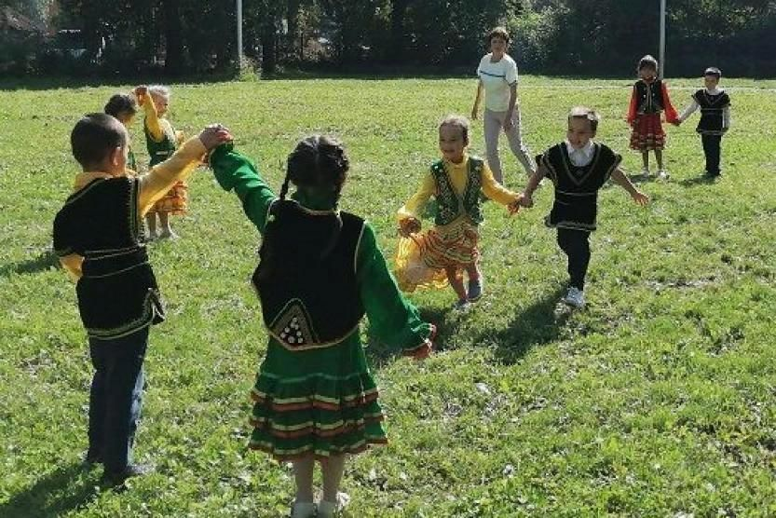

Народные традиции, обычаи
Самый известный национальный праздник башкирского народа – сабантуй, традиции которого складывались на протяжении многих веков. В оригинале название звучит как «хабантуй» и означает «хабан» – плуг и «туй» – праздник. Отмечают его по завершении посевных работ в течение целого месяца с конца мая по конец июня. В культуре Башкиров традиции праздника имеют большое значение: на сабантуй собирается много людей, показывая свое единство между собой. Изначально же его отмечали для задабривания духов, которые покровительствовали хорошему будущему урожаю.
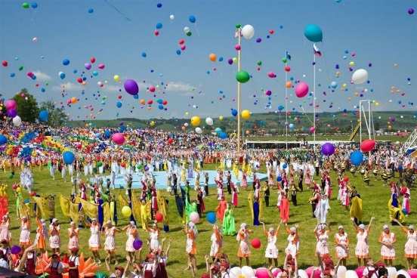
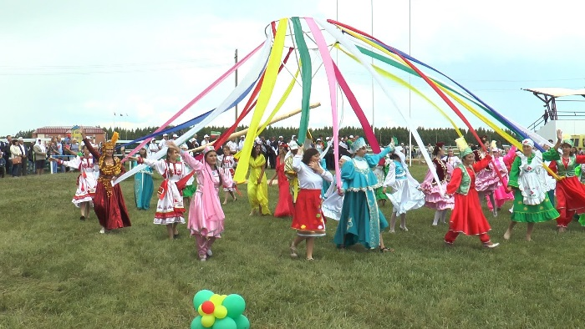

Обычаи взаимопомощи
Башкирский народ очень гостеприимный и отзывчивый. Особенно это ощущается в деревнях. Стоит хозяйке кинуть клич о помощи, как к ней тут же тянутся соседки. Интересна традиция Каз Умахэ, или Гусиной помощи. Это общее приготовление к какому-либо празднику. Хозяин одного дома забивает гусей, после чего женщины садятся их дружно ощипывать. Такое обыденное занятие трансформировалось в целый обычай, предваряющий сватовство. Дело все в том, что когда старшие хозяйки справлялись со своей работой, девушки брали птицу и шли мыть ее на реку. Там их поджидали парни, которые пели песни и играли на гармони. Назад уже молодые люди вместе возвращались домой на суп с лапшой из гусятины и игры в фанты.
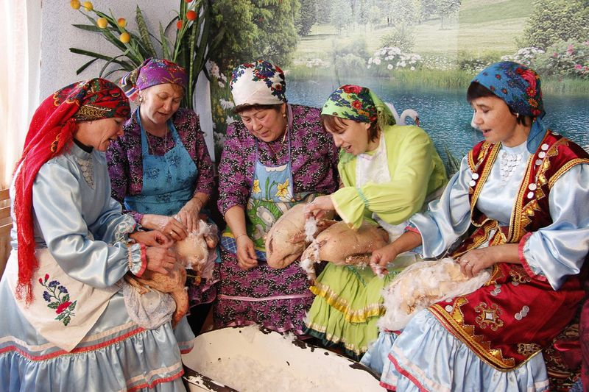

«Табу»
У башкирского народа есть немало запретных тем. Они обусловлены как религиозными взглядами, так и историческим прошлым. Некоторые из них сегодня кажутся не важными, но все до сих пор соблюдаются:
не притрагиваться к земле зимой, чтобы не будить ее и дать подготовиться к весеннему севу;
не начинать дело с левой руки и не подавать ею блюда;
женщинам не переходить дорогу мальчикам и мужчинам;
не входить в мечеть с левой ноги;
не резать хлеб;
не убивать скота больше, чем надо для пищи;
не охотиться на диких гусей, чтобы «род не был проклят».
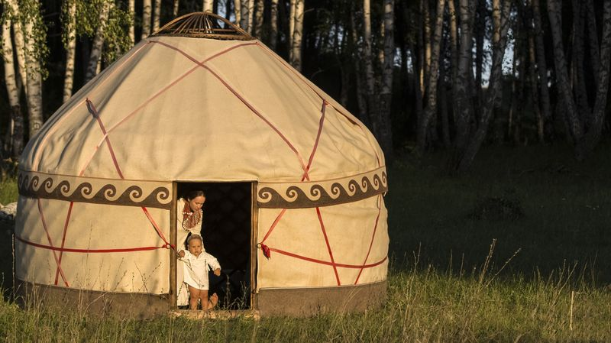
Традиции башкирского народа преимущественно основываются на поддержании семейных ценностей. Они – пример того, как надо жить людям в единстве друг с другом и не забывать о природе.

Каргатуй «грачиный праздник» в то время, когда весной прилетают грачи, смысл праздника – это празднование момента пробуждения природы от зимнего сна и также повод обратиться к силам природы (кстати, башкиры считают, что именно грачи тесно с ними связаны) с просьбой о благополучии и плодородии грядущего сельскохозяйственного сезона. Раньше участвовать в гулянии могли исключительно женщины и подрастающее поколение, сейчас эти ограничения сняты, и мужчины тоже могут водить хороводы, кушать ритуальную кашу и оставлять её остатки на специальных валунах для грачей.
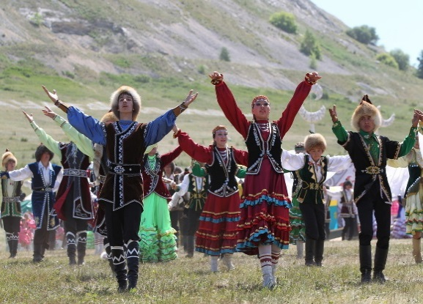
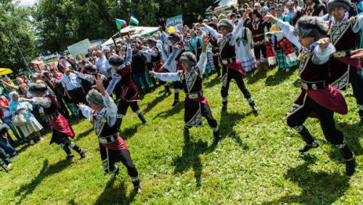

Праздник плуга Сабантуй посвящен окончанию весенних полевых работ, все жители селения приходили на открытую местность и участвовали в различных соревнованиях, они боролись, состязались в беге, скакали наперегонки на лошадях и перетягивали друг друга на веревках. После определения и награждения победителей накрывали общий стол с различными кушаньями и угощениями, обычно это было традиционный бешбармак (блюдо из крошеного отварного мяса и лапши). Раньше этот обычай проводился с целью задобрить духов природы, чтобы они сделали землю плодородной, и она дала хороший урожай, а со временем это стал обычный весенний праздник, знаменовавший окончание ранних сельскохозяйственных работ. Жители самарской области возродили традиции и Грачиного праздника, и Сабантуя, которые они отмечают каждый год.
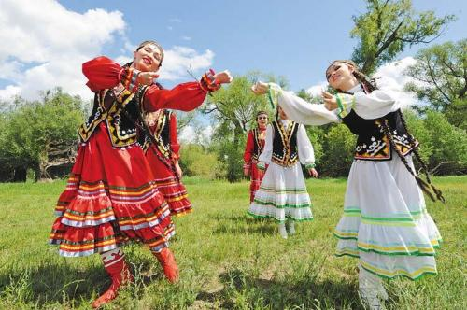

Джиин (Йыйын), в нем участвовали жители сразу нескольких селений, во время его проведения проводились различные торговые операции, родители договаривались о браке детей, проходили ярмарочные распродажи.
Также башкиры чтут и отмечают все мусульманские праздники, традиционные для всех приверженцев ислама: это и Ураза-байрам (окончание поста), и Курбан-байрам (праздник окончания хаджа, в который обязательно нужно приносить в жертву барана, верблюда или корову), и Маулид-байрам (славится Пророк Мухаммад).

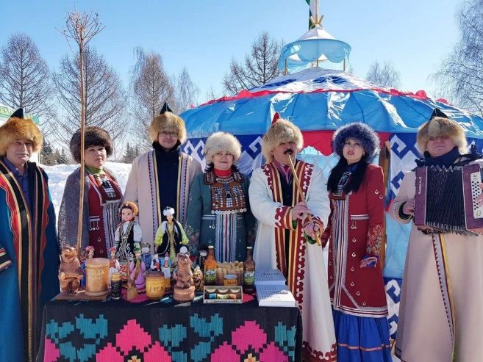
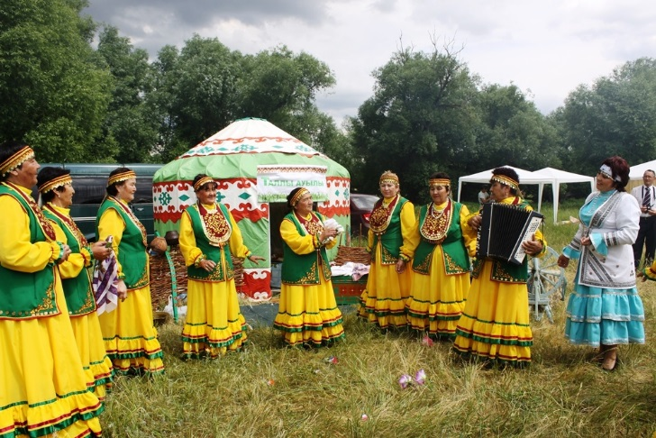

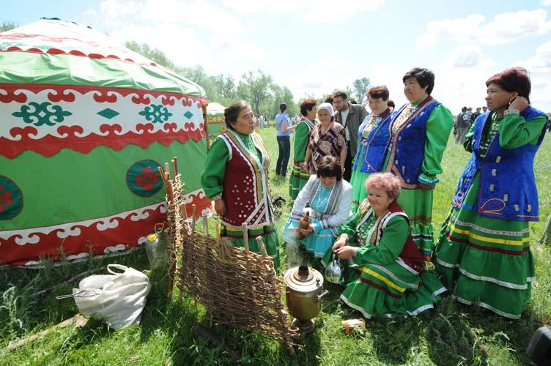
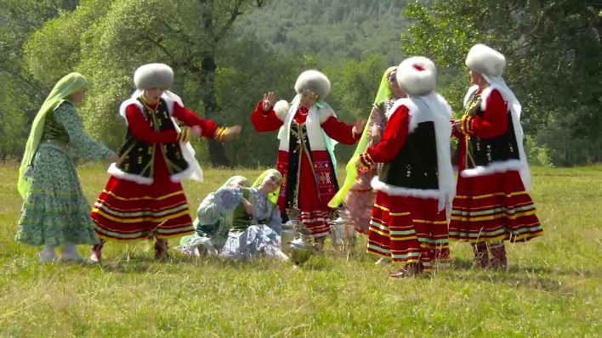

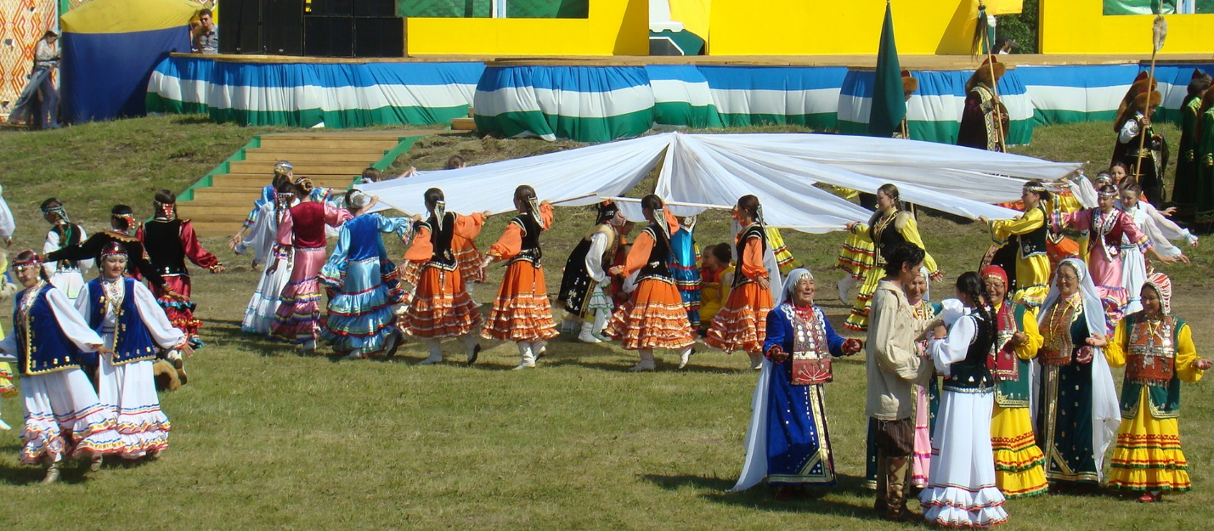

У женщин был свой праздничный день – обряд "кукушкин чай", к участию в котором мужчины не допускались. В праздничные дни жители сел собирались и устраивали соревнования в борьбе, беге, стрельбе, скачках, заканчивающиеся общей трапезой.
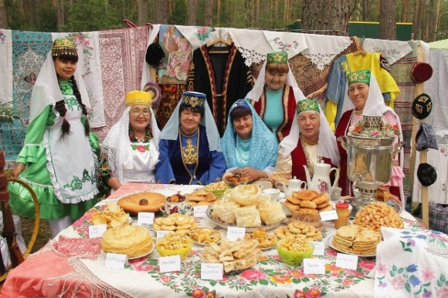
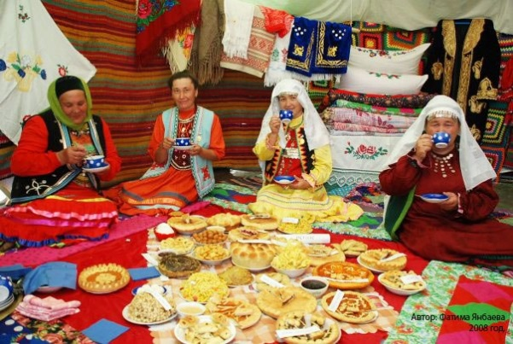

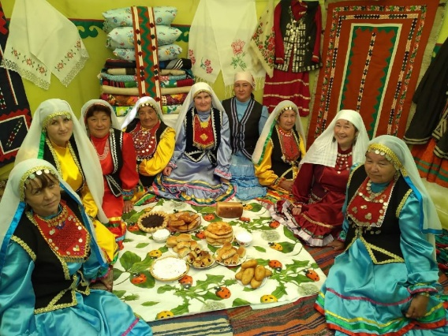
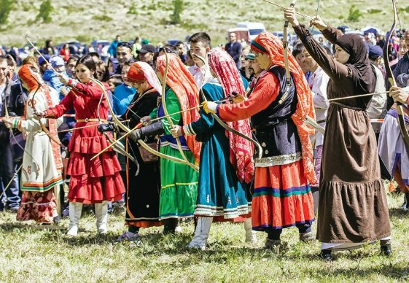

Скачки всегда были важным элементом празднеств. Ведь башкиры – умелые наездники, в деревнях мальчиков учили верховой езде с раннего возраста. Раньше говорили, что башкиры рождались и умирали в седле, и действительно – большая часть их жизни проходила верхом. Женщины не менее хорошо держались на лошади и при необходимости могли проскакать несколько дней. Они не закрывали лицо, в отличие от других исламских женщин, обладали правом голоса. Пожилые башкирки имели такое же влияние в общине, как и старейшины-аксакалы.
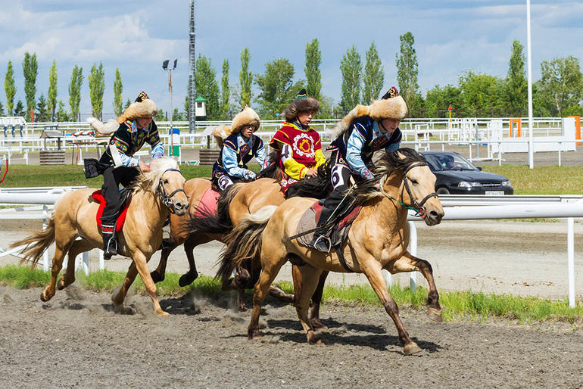

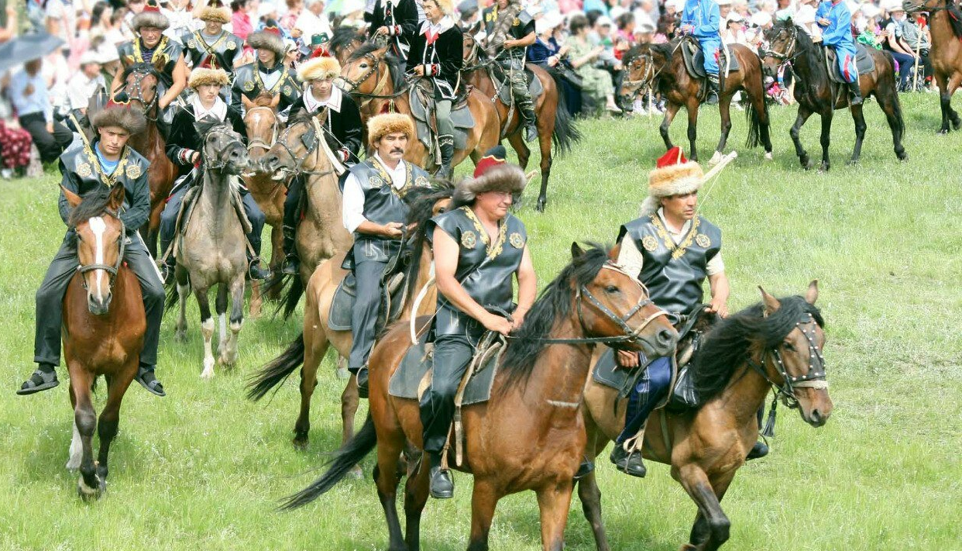

Народные рецепты Башкирского народа
«Бэлиш»
Рецепт приготовления пирога:
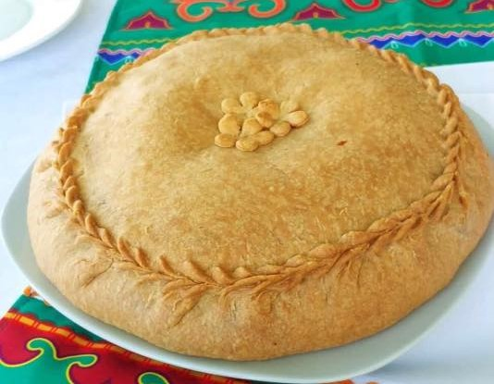
Бэлиш готовится по праздникам, обязательна на свадебном столе, при торжестве в честь имянаречения, при встрече дорогих гостей. Бэлиш, который я готовлю по рецепту мамы, получается очень сочным, сытным и вкусным.
ИНГРЕДИЕНТЫ
маргарин - 180 г
кефир - 200 мл
мука пшеничная - 2,5 стак.
разрыхлитель - 1 ч.л.
соль - 0,5 ч.л.
лук репчатый - 2 шт.
фарш говяжий - 500 г
картофель - 4 шт.
специи - по вкусу.
СПОСОБ ПРИГОТОВЛЕНИЯ
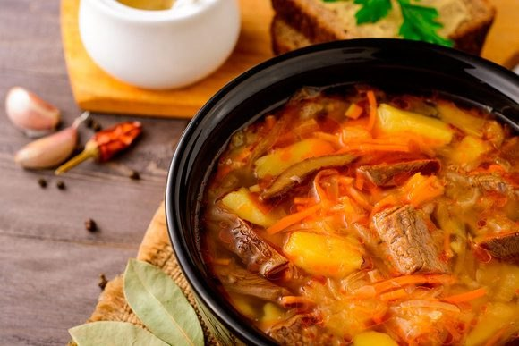
Маргарин натереть на терке, перетереть в крошку с мукой. Вылить кефир, добавить разрыхлитель, соль и быстро замесить тесто. Разделить тесто на две неравные части и убрать в холодильник.

Сытный обед по-башкирски , Суп Элеш
Прославленное блюдо башкирской кухни — элеш.
Оно представляет собой нечто среднее между густой
похлебкой и мясным рагу.
Первым делом ставим варить в большой
кастрюле бульон из 500 г говядины на косточке
примерно на 2,5–3 часа.
Не забудьте посолить его спустя час поле закипания, а еще через полчаса — положить лавровый лист и целую очищенную луковицу. Отдельно варим 2 моркови и 4 картофелины, крупно нарезаем и закладываем в кастрюлю за 20 минут до окончания варки мяса. Следом высыпаем 500 г тонко нашинкованной белокочанной капусты. Когда овощи размягчатся, добавляем большую луковицу, нарезанную толстыми кольцами. Лук башкиры кладут в супы в самом конце и без всякой пассеровки — это одна из особенностей национальной кухни.
Раскладываем кусочки говядины и овощи по пиалам, обильно заливаем наваристым бульоном, посыпаем рубленой петрушкой с укропом и подаем к столу.
Сытный обед по-башкирски готов!

«Баурсак»–Рецепт баурсаков несложен, это кусочки теста, жаренные во фритюре. Обычно баурсаки готовятся из пресного или дрожжевого теста, но есть и баурсаки, рецепт которых предлагает сделать их из творожного теста.
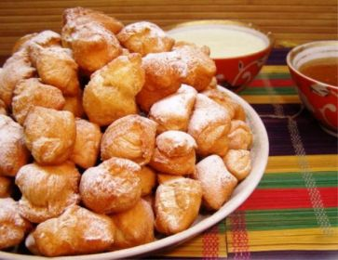
Продукты (на 12 порций)
Мука - 1 кг
Яйца - 10 шт.
Молоко - 130-140 г
Сахар - 35-40 г
Масло сливочное - 30 г
Дрожжи - 5 г
Соль - 15 г
Масло растительное - 300-350 г
Сахарная пудра (по желанию) - 1-2 ст. ложки
Итак, как приготовить баурсак?

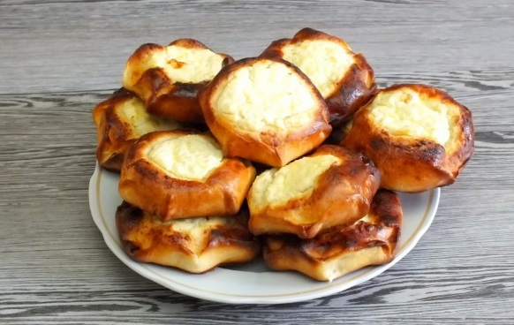
«Дучмаки с творогом»
творог — 200 гр.
мука пшеничная — 3 стакана (стакан объемом 200 мл.)
молоко — 0.75 стакана (кислое)
дрожжи — 7 гр. (сухие)
яйца — 3 шт. (2 шт. — в тесто, 1 шт. — в начинку)
сахар — 5 ст.л (1 ст.л.— в тесто, 4 ст.л.— в начинку)
масло растительное — 2 ст.л
соль — 1 щепотка
Все ингредиенты из списка продуктов для приготовления данного блюда раскладываем перед собой на рабочем столе в указанном количестве. Берем миску подходящего размера. В нее наливаем кислое и обязательно теплое молоко. Высыпаем в молоко сахарный песок, дрожжи и наливаем растительное масло. Тщательно перемешиваем ингредиенты до полного растворения сахарного песка и дрожжей. Оставляем жидкость на десять минут на кухне при комнатной температуре. Далее в миску с жидкостью добавляем куриные яйца. Хорошо перемешиваем ингредиенты до однородной консистенции. Берем большую часть муки, просеиваем ее через сито. Далее просеянную муку высыпаем в миску. Насыпаем в миску мелкую соль, а затем добавляем сливочное масло. Предварительно сливочное масло нужно берём столовую ложку, замешиваем тесто. В процессе перемешивания ингредиентов небольшими порциями вводи оставшуюся часть просеянной муки. Как только тесто станет густым, начинаем месить его руками. Обратите внимание, что готовое тесто должно получиться податливым и очень мягким по консистенции. размягчить при комнатной температуре. Скатываем готовое тесто в колобок, помещаем в миску, накрываем плотным тканевым полотенцем. Ставим миску с колобком в теплое место на полтора часа готовим начинку: в небольшой миске перемешиваем творог, куриной яйцо тщательно перемешиваем начинку, если в процессе приготовления образовалась в миске жидкость, то ее необходимо слить. Далее готовую начинку помещаем в холодильник. и четыре столов Берем тесто, обминаем его руками. Делим тесто на небольшие кусочки по 60 грамм каждый. Берем противень, застилаем его листом пергаментной бумаги. Раскладываем на противне тестовые шарики. Шов шариков должен быть внизу, то есть «смотреть» на лист пергамента. Берем стакан, каждый шарик продавливаем стаканным дном. Слегка растягиваем заготовки руками в разные стороны. Выкладываем в углубление по одной столовой ложки готовой начинки. Делаем несколько скреплений теста по бокам, но центр выпечки оставляем не сформированным. Прикрываем противень с заготовками плотным тканевым полотенцем. Оставляем заготовки на полчаса при комнатной температуре. Далее верхние и боковые части заготовки смазываем куриным яйцом. Выпекаем блюдо в течение получаса при температуре 180 градусов. Достаем выпечку, перекладываем на сервировочное блюдо, немного остужаем. Подаем выпечку в теплом виде вместе с молоком или ароматным чаем.

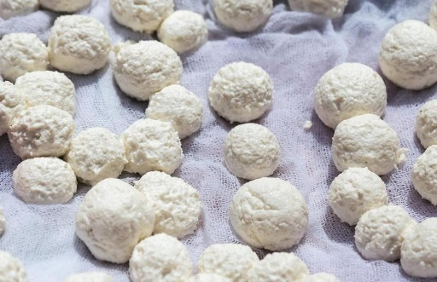
«Корот башкирский»
Используемые ингредиенты для приготовления башкирского блюда.
молоко цельное – по вкусу
закваска – 2-3 ст.л.
Первым делом из цельного качественного
молока готовим катык.
Наливаем молоко в миску подходящего размера,
доводим его
до кипения
Остужаем молоко до такого состояния, чтобы не обжигало пальцы. Добавляем в молоко закваску, примерно три столовых ложки.ния, а затем остужаем при комнатной температуре. Перемешиваем ингредиенты, а затем ставим в теплое место на три часа.
Готовый катык помещаем в холодильник.

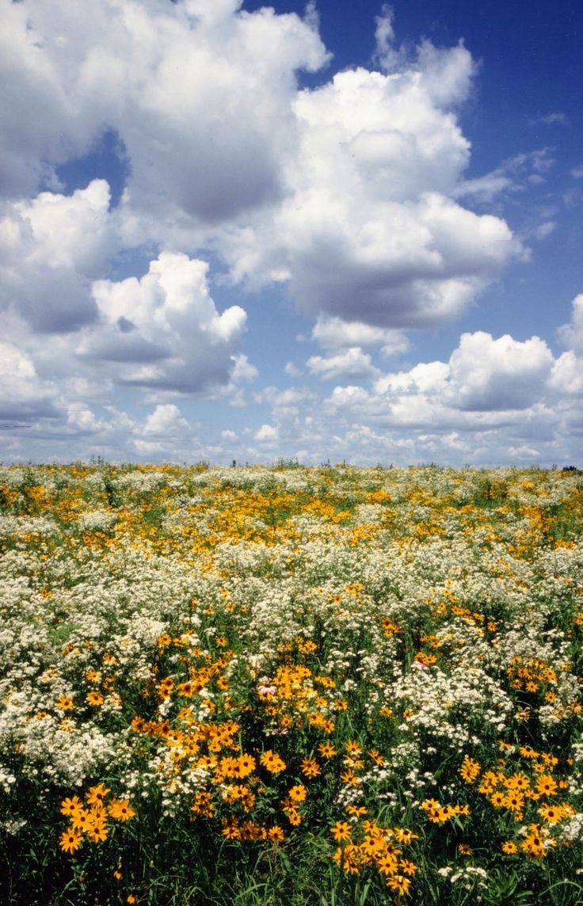
Каталог народных игр, традиций, обычаев, кухни Башкирского народа

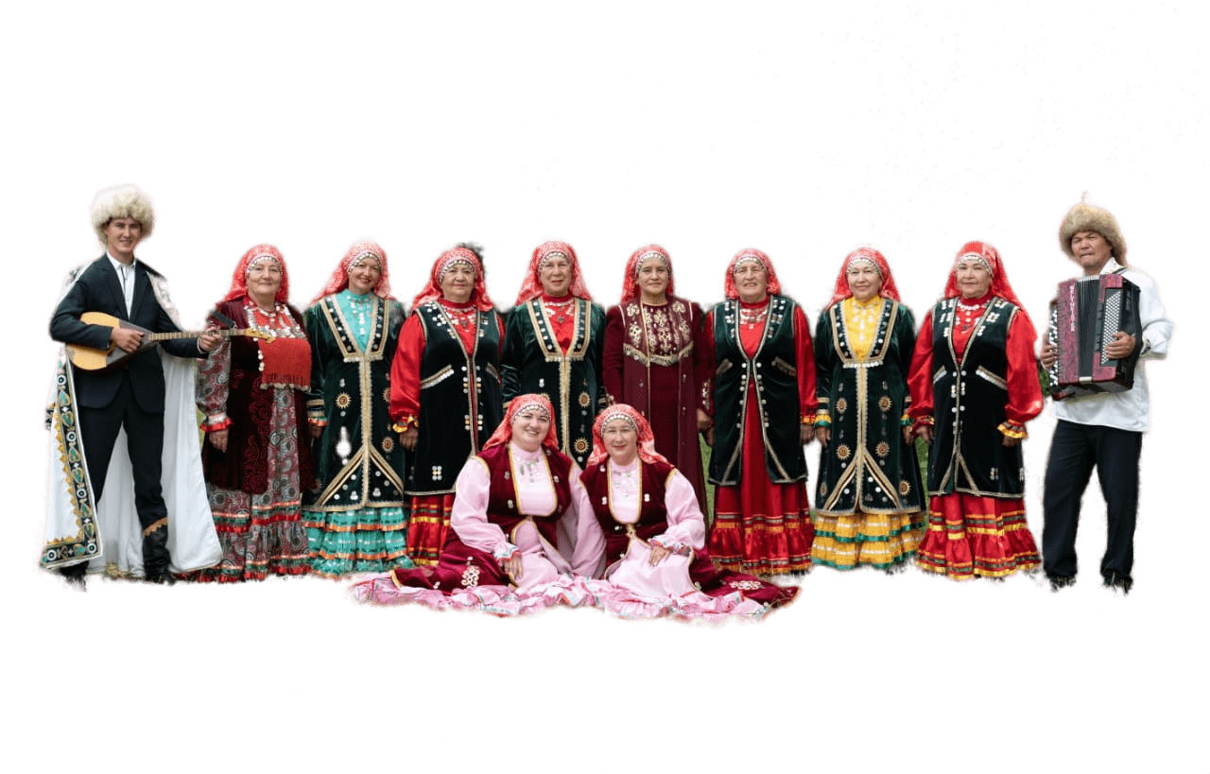

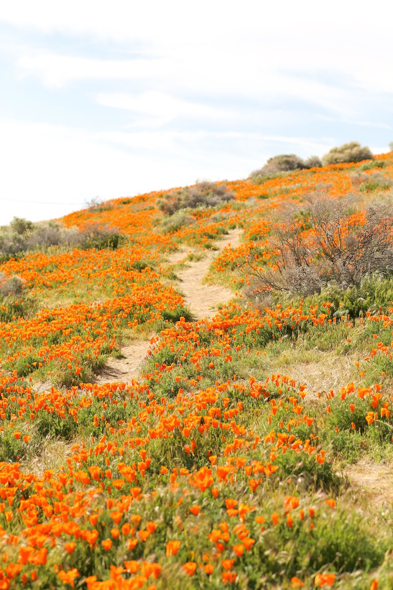
Содержание
- Народные игры
- Традиции и обычаи
- Рецепты народной кухни

